***MR BUGGY 6***

1. Brakująca informacja o polu wymaganym przy pozostawieniu pól „Password” oraz „Confirm Password” pustych.
   1. Wersja aplikacji: 1.0.0.2
   2. Środowisko testowe: Windows 11 x64
   3. Priorytet: Niski
   4. Opis błędu: Podczas próby zapisania formularza bez uzupełniania danych w polach „Password” oraz „Confirm Password”, informacja o wymaganym polu pojawia się jedynie przy 1 z wymaganych pól do uzupełnienia.
   5. Oczekiwane zachowanie: Pojawienie się informacji o polu wymaganym, pod polem oznaczonym „Confirm Password”
   6. Rzeczywiste zachowanie: Brak informacji o polu wymaganym pod polem „Confirm Password”
   7. Kroki do reprodukcji:
      * 1. Uruchomienie aplikacji
        2. Pozostawienie pól „Password” oraz „Confirm Passowrd” pustych i naciśnięcie klawisza „Save”
   8. Załącznik: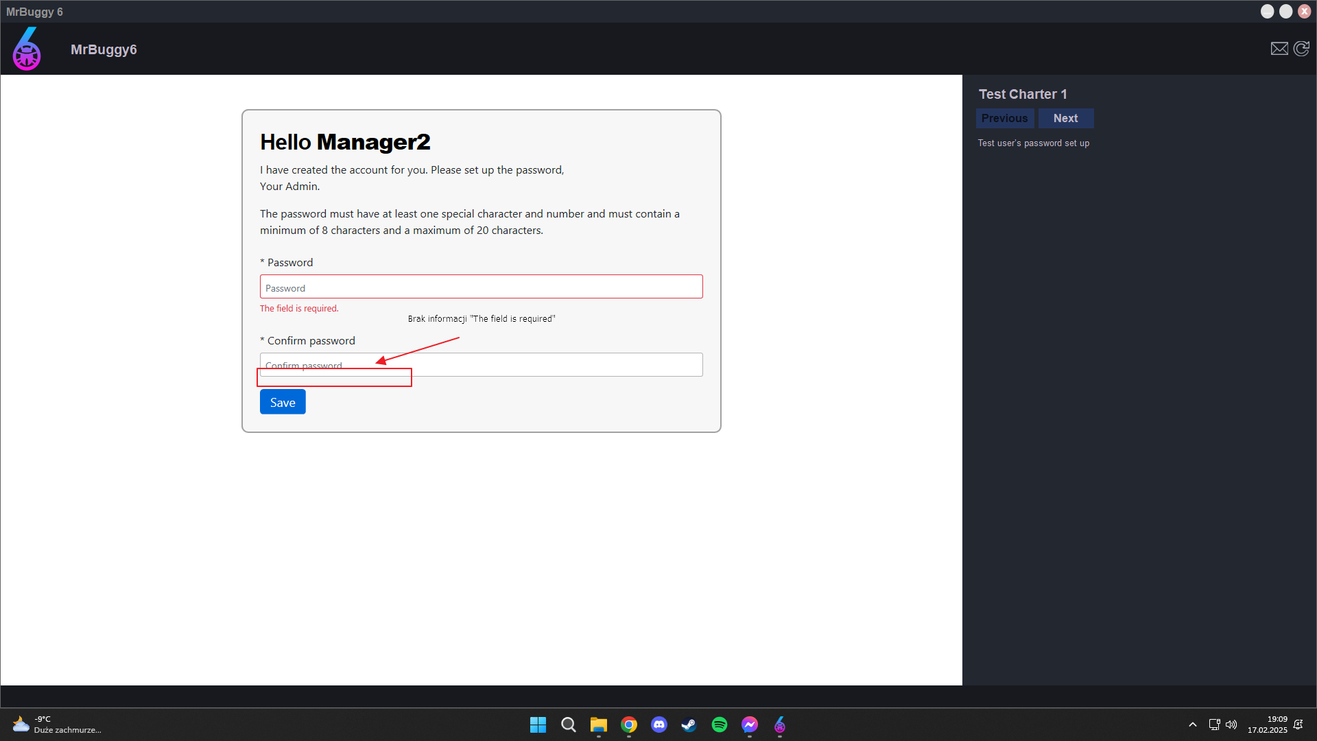
2. Niepoprawna weryfikacja złożoności hasła.
   1. Wersja aplikacji: 1.0.0.2
   2. Środowisko testowe: Windows 11 x64
   3. Priorytet: Wysoki
   4. Opis błędu: Podczas etapu tworzenia hasła użytkownika „Manager2”, aplikacja pozwala na utworzenie hasła, które nie spełnia wymagań podanych na ekranie w tym właśnie etapie. Zakładana złożoność hasła to 8-20 znaków, min. 1 cyfra, min. 1 znak spec.
   5. Oczekiwane zachowanie: Po wpisaniu hasła, które nie spełnia wymagań złożoności aplikacja wyświetla komunikat o brakujących elementach hasła pod polem „Password”.
   6. Rzeczywiste zachowanie: Aplikacja przechodzi do ekrany logowania po utworzeniu hasła, które nie spełnia wymagań złożoności (np. hasło=test).
   7. Kroki do reprodukcji:
      * 1. Podanie jednakowego hasła, nie spełniającego wymagań złożoności w polu „Password” oraz „Confirm Password”
        2. Kliknięcie przycisk „Save”